# cp命令

【参考：<https://blog.csdn.net/dengjin20104042056/article/details/95799663】>

## 命令概述：

cp命令可以理解为英文单词copy的缩写，其功能为复制文件或目录。

## 命令格式：

|  |
| --- |
| cp [选项] [-T] 源文件 目标文件  或  cp [选项] 源文件 目录  或  cp [选项] -t 目录 源文件 |

## 常用选项：

|  |
| --- |
| 长选项必须使用的参数对于短选项时也是必须的  -a, --archive :  等于-dR --preverse=all  --attributes-only :  只拷贝文件属性,不拷贝文件内容  --backup=[CONTROL] :  为每个已存在的目标文件创建备份  -b :  类似--backup,但不接受参数  --copy-contents :  在递归处理是复制特殊文件内容  -d :  等于--no-dereference --preserve=links  -f, --force :  如果目标文件无法打开则将其移除并重试  .  .  . |

## 参考示例：

### 复制文件：

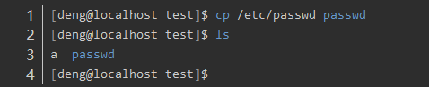

### 复制一个文件到目录中：

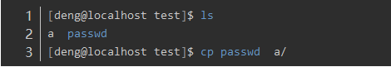

### 拷贝多个文件到指定目录中：

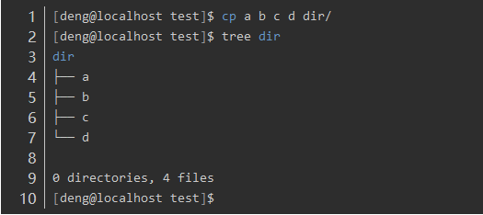

### 递归复制目录及其子目录的所有内容：

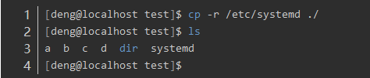

【注】要拷贝一个目录，要添加 -r 或者 -R 选项来递归实现

### 创建文件的硬链接，而不是拷贝：

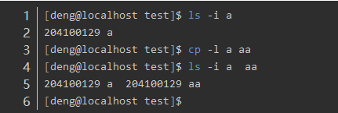

### 只创建符号链接而不复制文件：

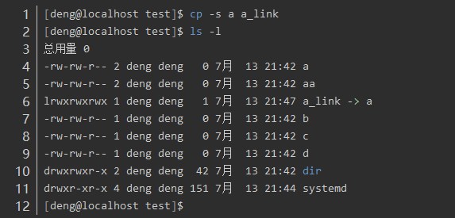

【注】创建符号链接只能在当前目录下进行